**LAPORAN PRAKTIKUM**

**LOGIKA INFORMATIKA**



**DISUSUN OLEH:**

**EKO RACHMAT SATRIYO (2100018142)**

**KAMIS 15.00-KELAS C**

**PROGRAM STUDI TEKNIK INFORMATIKA**

**FAKULTAS TEKNOLOGI INDUSTRI**

**UNIVERSITAS AHMAD DAHLAN**

**OKTOBER 2021**

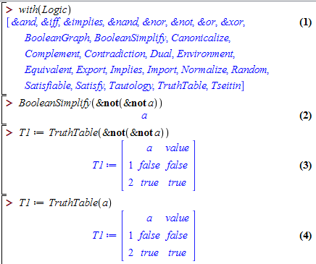

a adalah hasil penyederhanaan dari -(-a) dengan hukum *Double Negation* dan pembuktian dengan truth table

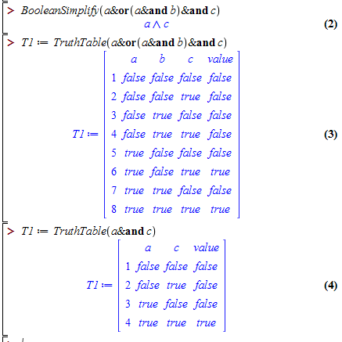

a Λ c adalah hasil penyederhanaan dari a v (a Λ b) Λ c dengan hukum *Absortion* dan pembuktian dengan truth table

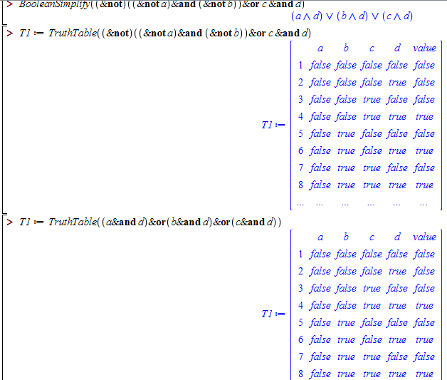 (a Λ d) v (b Λ d) v (c Λ d) adalah hasil penyederhanaan dari (-(-a Λ -b)v c Λ d)dengan hukum *Distribution,Double Negation* dan pembuktian dengan truth table.